# технико-экономическая часть

Перед началом разработки любой программной системы необходимо выяснить, насколько целесообразна ее разработка, как с точки зрения полезности, так и с точки зрения экономической эффективности. В технико-экономической части работы рассматриваются вопросы организации работ по созданию и внедрению программной системы, а также приводится расчёт ее себестоимости.

## Организационная структура проекта

Организационная структура проекта (OBS) приведена на рис. 1.1.

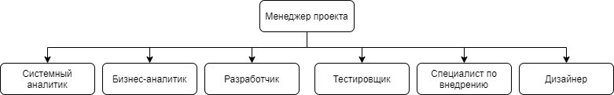

***Рис. 1.1. Организационная структура проекта***

## Календарный план проекта

Для оценки расходов на реализацию проекта в числе прочих необходимо определить временные затраты на его реализацию. Для определения временных затрат проекта необходимо разработать календарный план проекта. Реализуемый проект является типовым для Компании, исходя из этого, был сформирован состав работ проекта, определена их длительность, а также распределение ресурсов по ним. При разработке календарного плана были учтены ограничения и допущения, накладываемые на проект Заказчиком.

Для реализации проекта необходимо выполнить следующие работы:

1. Сбор требований Заказчика к разрабатываемому ПО.
2. Разработка и согласование ТЗ.
3. Разработка технического проекта.
4. Разработка моделей бизнес-процессов.
5. Проектирование интерфейсов.
6. Проектирование иерархии пользовательских интерфейсов.
7. Проектирование архитектуры серверной части.
8. Определение методов WEB API и их сигнатур.
9. Разработка тестов для серверной части.
10. Разработка тестов для клиентской части.
11. Разработка серверной части.
12. Разработка клиентской части.
13. Тестирование серверной части.
14. Тестирование взаимодействия серверной части и клиентской части.
15. Тестирование работы клиентской части.
16. Кросс-браузерное тестирование интерфейсов.
17. Разработка пользовательской документации.
18. Внедрение ПО.

Распределение человеческих ресурсов по работам проекта и степень их загрузки приведены в табл. 1.1.

**Таблица 1.1**

***Структура общего времени на создание программного продукта***

| **№**  **этапа** | **Этап работ** | **Ответственные исполнители (занятость на этапе)** | **Длительность, дней** |
| --- | --- | --- | --- |
| 1 | Сбор требований | * Менеджер проекта [40%] * Бизнес-аналитик [100%] | 10 |
| 2 | Разработка и согласование ТЗ | * Менеджер проекта [50%] * Бизнес-аналитик [100%] * Системный аналитик [40%] | 10 |
| 3 | Разработка технического проекта | * Менеджер проекта [30%] * Бизнес-аналитик [60%] * Системный аналитик [100%] | 4 |
| 4 | Разработка моделей бизнес-процессов | * Бизнес-аналитик [100%] | 7 |
| 5 | Проектирование интерфейсов | * Менеджер проекта [30%] * Дизайнер [100%] * Бизнес-аналитик [40%] | 5 |
| 6 | Проектирование иерархии пользовательских интерфейсов | * Менеджер проекта [30%] * Бизнес-аналитик [100%] * Дизайнер [50%] | 2 |
| 7 | Проектирование архитектуры серверной части | * Системный аналитик [100%] * Менеджер проекта [30%] | 5 |
| 8 | Определение методов WEB API и их сигнатур | * Менеджер проекта [20%] * Системный аналитик [100%] | 2 |
| 9 | Разработка тестов для серверной части | * Менеджер проекта [30%] * Тестировщик [50%] * Backend-разработчик[100%] | 5 |
| 10 | Разработка тестов для клиентской части | * Менеджер проекта [30%] * Тестировщик [50%] * Frontend-разработчик[100%] | 5 |
| 11 | Разработка серверной части | * Менеджер проекта [20%] * Backend-разработчик [100%] | 20 |
| 12 | Разработка клиентской части | * Менеджер проекта [20%] * Frontend-разработчик [100%] | 30 |
| 13 | Тестирование серверной части | * Менеджер проекта [20%] * Тестировщик [100%] * Backend-разработчик [30%] | 10 |
| 14 | Тестирование взаимодействия серверной части и клиентской части | * Менеджер проекта [20%] * Тестировщик [100%] | 5 |
| 15 | Тестирование работы клиентской части | * Менеджер проекта [20%] * Тестировщик [100%] * Frontend-разработчик [60%] | 10 |
| 16 | Кроссбраузерное тестирование интерфейсов | * Менеджер проекта [20%] * Тестировщик [100%] * Frontend-разработчик [60%] | 10 |
| 17 | Разработка пользовательской документации | * Бизнес-аналитик [100%] * Менеджер проекта [20%] * Системный аналитик [100%] | 4 |
| 18 | Внедрение ПО | * Менеджер проекта [50%] * Специалист по внедрению [100%] | 3 |

При реализации данного проекта работы выполняются последовательно. Диаграмма Ганта приведена на рис. 1.2.

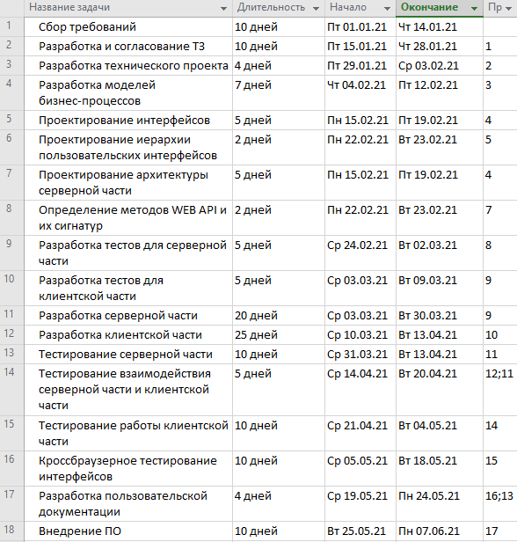

***Рис. 1.2. Табличное представление Диаграммы Ганта***

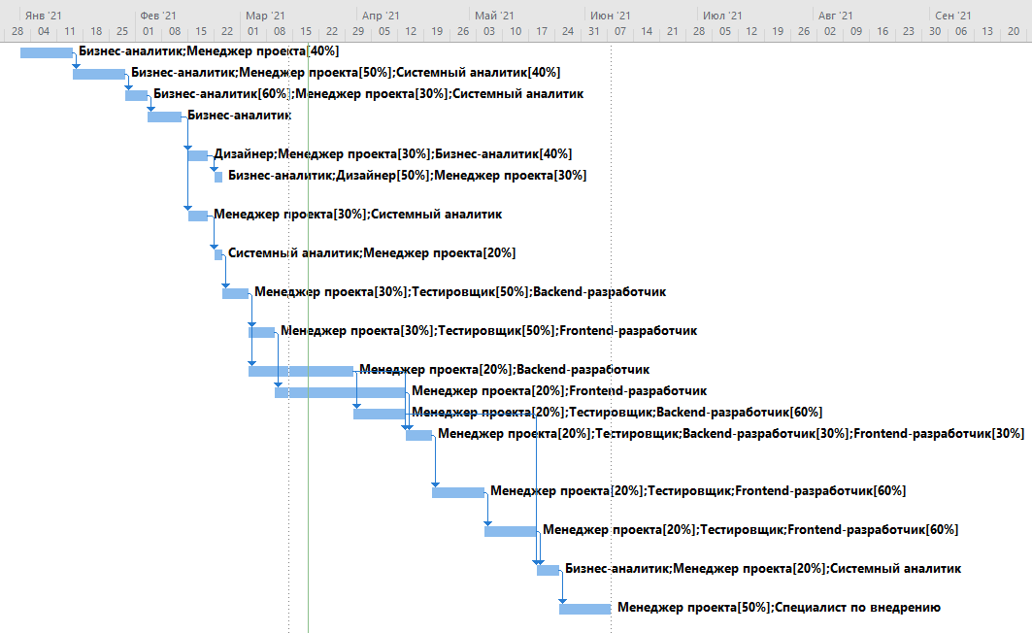

***Рис. 1.3. Графическое представление Диаграммы Ганта***

Исходя из длительности работ и коэффициента загрузки членов проектной команды, определим их трудозатраты при реализации проекта (табл. 1.2).

|  |  |  |
| --- | --- | --- |
| **№** | **Исполнитель** | **Трудозатраты, человеко-часов** |
| 1 | Менеджер проекта | 280,4 |
| 2 | Бизнес-аналитик | 230,4 |
| 3 | Системный аналитик | 144 |
| 4 | Тестировщик | 256 |
| 5 | Специалист по внедрению | 80 |
| 6 | Дизайнер | 48 |
| 7 | Frontend-разработчик | 348 |
| 8 | Backend-разработчик | 260 |

**Таблица 1.2**

***Трудозатраты членов проектной команды***

## Расчёт затрат на разработку продукта

Расчет затрат на создание и внедрение ПО включает следующие составляющие с последующим их графическим представлением в виде круговой диаграммы:

* заработная плата исполнителей работ по проекту – *ЗПосн*;
* дополнительная заработная плата *ЗПдоп*;
* отчисления на социальные нужды (страховые взносы) – *Нзп*;
* арендные платежи за производственные (офисные) помещения – *Апм*;
* амортизация используемых основных средств и нематериальных активов – *А*;
* расходы на модернизацию и приобретение основных средств – *Рмод*;
* расходы на приобретение необходимого ПО – *РПО*;
* расходы на интернет, связь – *Ртел*;
* расходы на канцелярские товары и расходные материалы – *Рр.м.*;
* прочие расходы – *Пр.р.*.

### Расчёт заработной платы исполнителей работ по созданию программного продукта

Основная ЗП определяется по формуле:

|  |  |
| --- | --- |
|  | (1.1) |

где *M* – месячная зарплата (*руб.*), *T* – общие трудозатраты (*чел.-ч*), *Чр* – число рабочих дней в месяц, *tр.д. –* продолжительность рабочего дня в часах, *П* – процент премии. В данной работе *Чр =* 21 *день*, *tр.д.=*8*ч*, *П*=0.

Значение месячной заработной платы (М), суммарные трудозатраты членов, а также рассчитанная по формуле 1.1 основная заработная плата проектной команды приведены в табл. 1.3.

**Таблица 1.3**

***Основная заработная плата членов проектной команды***

|  |  |  |  |  |
| --- | --- | --- | --- | --- |
| **№** | **Исполнитель** | **Месячная заработная плата (М), руб.** | **Трудозатраты, человеко-часов** | **, руб.** |
| 1 | Менеджер проекта | 56 000 | 280,4 | 93 466 |
| 2 | Бизнес-аналитик | 75 000 | 230,4 | 102 857 |
| 3 | Системный аналитик | 75 000 | 144 | 64 285 |
| 4 | Тестировщик | 53 000 | 256 | 80 762 |
| 5 | Специалист по внедрению | 50 000 | 80 | 23 810 |
| 6 | Дизайнер | 41 000 | 48 | 11 714 |
| 7 | Frontend-разработчик | 85 000 | 348 | 176 071 |
| 8 | Backend-разработчик | 85 000 | 260 | 131 547 |

Суммарное значение основной заработной платы проектной команды на период реализации проекта составит 683 587 (руб.).

Так как дополнительную заработную плату берем за 15% от основной, общая заработная плата составит 786 125 (руб.).

Проект реализуется в небольшой ИТ-компании, где доля вспомогательного и административного персонала по отношению к основному персоналу не велика. Большая часть административного персонала задействована в проектной деятельности в качестве руководителей проекта. Кадровый учет, бухгалтерский и налоговый учет в Компании отдан на аутсорсинг. Затраты на аутсорсинг войдут в прочие расходы. В связи с этим примем заработную плату обслуживающего персонала равной 0 руб.

### Расчёт отчислений на социальные нужды (страховые взносы)

Теперь можно рассчитать величину отчислений на социальные нужды (страховые взносы), которые начисляются на заработную плату и в 2021 г. для организаций, осуществляющих деятельность в области информационных технологий, составляют 14% по выплатам в пределах 568 тыс. руб. Структура отчислений на социальные нужды (страховые взносы) приведена в табл. 1.4.

**Таблица 1.4**

Структура отчислений на социальные нужды (страховые взносы)

|  |  |
| --- | --- |
| Пенсионный фонд Российской Федерации | 8,0% |
| *для лиц 1966 года рождения и старше* |  |
| страховые взносы на страховую часть трудовой пенсии | 8,0% |
| *для лиц 1967 года рождения и моложе* |  |
| страховые взносы на страховую часть трудовой пенсии | 2,0% |
| страховые взносы на накопительную часть трудовой пенсии | 6,0% |
| Фонд социального страхования Российской Федерации | 2,0% |
| Федеральный фонд обязательного медицинского страхования | 4,0% |

Таким образом, *Нзп=* 95 702 (*руб.*).

### Арендные платежи за производственные (офисные) помещения

Компания, реализующая проект по разработке и внедрению ПО арендует офисные помещения в г. Брянск.

Стоимость аренды составляет 500 руб/м2 в месяц.

Арендная плата включает в себя оплату как площади занимаемых Компанией помещений, так и электроэнергии, отопления, водоснабжения, кондиционирования и уборки помещений, вывоза и утилизации технико-бытовых отходов, парковочных мест на автостоянке.

На каждого члена проектной команды приходится 4,5 м2 арендуемого офисного помещения. На период данного проекта члены проектной команды в других проектах не задействованы.

Исходя из изложенного выше, затраты на аренду помещений, отнесенные на проект составят *Апм* = .

### Амортизация используемых основных средств и нематериальных активов

При реализации проекта по разработке и внедрению ПО для автоматизации внутри складской логистики задействованы следующие основные средства:

* 7 персональных компьютеров в сборе первоначальной стоимостью 45 000 (руб.) каждый;
* 1 персональный компьютер в сборе первоначальной стоимостью 60 000 (руб.)
* Срок полезного использования для задействованных в проекте основных средств определен в 3 года. Метод начисления амортизации – линейный.

Амортизационные отчисления для персонального компьютера на 1 месяц составят

45 000 / 36 = 1 250 (руб.)

И

60 000 / 36 = 1 667 (руб.)

Амортизационные отчисления по ОС, относящиеся на проект составят:

*(руб.).*

Данное ПО принимается Компанией к учету как расходы будущих периодов со сроком списания 3 года. Метод списания – линейный.

В качестве ОС используется платное ПО Windows 10 – 8 лицензий общей стоимостью 31 200 (руб.). В качестве сервера БД используется платное ПО MS SQL Server. Данное ПО уже было приобретено ранее и полностью списано до начала проекта.

Амортизационные отчисления по РБП, относящиеся на проект составят:

*(руб.).*

Суммарные амортизационные отчисления составят: А= 78 986 руб.

### Расходы на модернизацию и приобретение основных средств

При реализации проекта по разработке и внедрению ПО не планируется приобретение новых и модернизация существующих основных средств.

### Расходы на приобретение необходимого ПО

При реализации проекта не планируется приобретение ПО.

### Расходы на интернет и связь

Так как в Компании, реализующей проект не производится биллинг и тарификация телекоммуникационных услуг в разрезе сотрудников, затраты на интернет и связь войдут в прочие затраты, рассчитываемые как процент от прямых затрат.

### Расходы на канцелярские товары и расходные материалы

Затраты на расходные материалы берутся по факту и составляют = 4 200 (*руб.*). К данным затратам относятся затраты на канцтовары, тонер и бумагу для принтера и т.д.

### Прочие расходы

Прочие расходы составляют 30% от суммы следующих элементов структуры затрат: *ЗПосн*, *ЗПдоп*, *Нзп*, *Апм*, *А*, *Рмод*, *РПО*, *Ртел* и *Рр.м.*.

|  |  |
| --- | --- |
|  | (1.2) |

Таким образом, *Пр.р.=* 299 114 (*руб.*).

### Расчёт себестоимости программного продукта

В себестоимость программного продукта входят следующие элементы: *ЗПосн*, *ЗПдоп*, *Нзп*, *Апм*, *А*, *Рмод*, *РПО*, *Ртел*, *Рр.м.* и *Пр.р.*.

Сложив все элементы, можно определить себестоимость программного продукта и услуг по его внедрению: *Сп.п.*= 1 398 699 (*руб.*).

Структура себестоимости программного продукта отражена в табл. 1.5 и представлена на рис. 1.4.

**Таблица 1.5**

***Структура себестоимости программного продукта***

|  |  |  |  |
| --- | --- | --- | --- |
| **№** | **Элементы себестоимости** | **Сумма (руб.)** | **% в общ. сумме себестоимости** |
| 1 | Общая заработная плата исполнителя | 786 125 | 56,20 |
| 3 | Отчисления на социальные нужды (страховые взносы) | 95 702 | 6,84 |
| 4 | Арендные платежи за производственные (офисные) помещения | 134 572 | 9,62 |
| 5 | Амортизация используемых основных средств и нематериальных активов | 78 986 | 5,65 |
| 6 | Расходы на модернизацию и приобретение основных средств | - | - |
| 7 | Расходы на приобретение необходимого ПО | - | - |
| 8 | Расходы на интернет, связь | - | - |
| 9 | Расходы на канцелярские товары и расходные материалы | 4 200 | 0,30 |
| 10 | Прочие расходы | 299 114 | 21,39 |
| **Итого:** | | **1 398 699** | **100** |

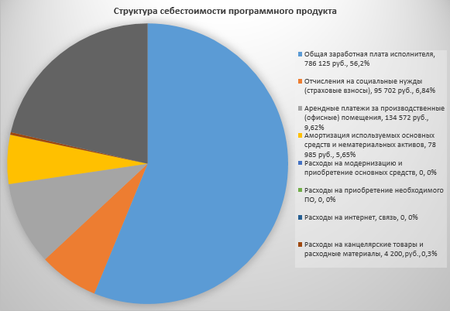

***Рис. 1.4. Структура себестоимости программного продукта***